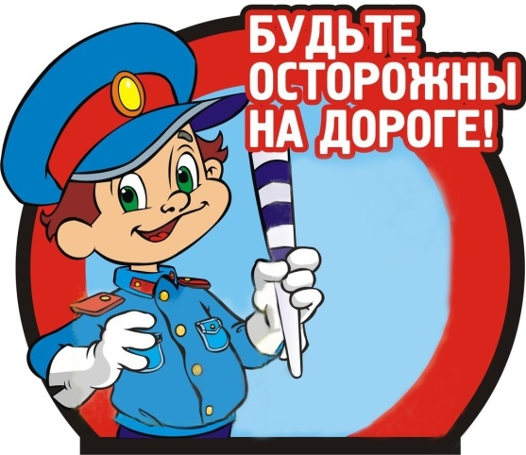

Викторина по правилам дорожного движения «Безопасное колесо»

Цель:
Повторить и обобщить полученные знания.
Развивать умение применять эти знания на практике.

Ход мероприятия.
Организационный момент.
Здравствуйте ребята! Сегодня наш классный час будет посвящен правилам дорожного движения.
Как вы думаете для чего нужно знать правила дорожного движения?
- Изучать и знать ПДД необходимо для того, чтобы не подвергать свою жизнь и жизнь других людей опасности.

Отгадай загадку.
Чтоб тебе помочь, дружок, путь пройти опасный.
День и ночь горят огни – зеленый, желтый, красный.
светофор

Есть сигналы светофора – Подчиняйся им без спора.
Желтый свет – предупрежденье: Жди сигнала для движенья.
Зелёный свет открыл дорогу: Переходить ребята могут.
Иди вперед! Порядок знаешь - На мостовой не пострадаешь!
Красный свет нам говорит: Стой! Опасно! Путь закрыт!

Немного об истории правил дорожного движения.
В России правила дорожного движения на лошадях были введены Петром I 03.01.1683 года. Указ звучал так: «Великим государем ведомо учинилось, что многие учли ездить в санях на вожжах с бичами большими и едучи по улице небрежно людей побивают, то впредь с сего времени в санях на вожжах не ездить».
Первый светофор был изобретен в 1868 году в Лондоне. Это был газовый фонарь с двумя фильтрами: зеленым и красным. Цвета менялись с помощью ручного привода, которым управлял полицейский.
Первый сигнальный светофор появился в США в 1919 году.
- С каждым годом растет число дорожно-транспортных происшествий, происходящих как в городах, так и в сельской местности. Во многих таких происшествиях виновниками являются дети, плохо знающие или не знающие вовсе правил дорожного движения. Сегодня мы посмотрим, как вы знаете правила дорожного движения и умеете ли вы применять полученные знания в конкретных ситуациях на дороге.

Викторина

Класс делится на 2 команды . Капитаны команд выбирают эмблему команды.

Условия викторины. Право ответа предоставляется той команде, чей капитан первым поднял эмблему. За каждый правильный ответ команда получает 2 балла, за неполный ответ – 1 балл. Если команда отвечает неправильно, то право ответа переходит к той команде, которая второй подняла эмблему.
Разминка.
1 команда. 2 команда.
Посмотри, силач какой:  На ходу одной рукой  Останавливать привык  Пятитонный грузовик.  (Милиционер) | Этот конь не ест овса,  Вместо ног – два колеса.  Сядь верхом и мчись на нем,  Только лучше правь рулем.  (Велосипед.)
Удивительный вагон!  Посудите сами:  Рельсы в воздухе, а он  Держит их руками.  (троллейбус) | Где ведут ступеньки вниз,  Ты спускайся, не ленись.  Знать обязан пешеход:  Тут …?  (подземный переход!)
Дом по улице идет,  На работу нас везет,  Не на курьих тонких ножках,  А в резиновых сапожках.  (Автобус) | Полосатые лошадки  Поперёк дорог легли-  Все авто остановились  Если здесь проходим мы.  (Переход-зебра)
Не живая, а идет  Неподвижна, а ведет.  (Дорога) | По обочине дороги  Как солдатики стоят,  Все мы с вами выполняем  То, что нам они велят  (Знаки)
Проезжая часть дороги с твердым покрытием. (Шоссе).  Человек, едущий на транспорте. (Пассажир).  Человек, совершающий движение пешком. (Пешеход).  Он бывает запрещающий, разрешающий, информационный. (Знак).  Место ожидания автобуса. (Остановка).  Транспорт, работающий от электричества. (Троллейбус, трамвай).  Номер телефона скорой помощи. (03).  Место, где на время оставляют свой транспорт. (Стоянка).  Многоместный автомобиль для перевозки пассажиров. (Автобус).  Водители-лихачи очень любят его совершать. (Обгон). | Трехглазый постовой. (Светофор).  Самые строгие дорожные знаки. (Запрещающие).  Дорожка вдоль дороги, не для машин. (Тротуар).  Это случается с теми, кто не соблюдает правила дорожного движения. (ДТП).  Пешеходный переход по-другому. (Зебра).  Самое опасное место для пешеходов. (Перекресток).  Это «говорит» желтый свет светофора. (Внимание).  Часть автомобиля, под которую попадает разиня. (Колесо).  Его боятся нарушители правил. (Инспектор).  В него попадает зазевавшийся водитель. (Кювет).
Вопросы:
1. Что такое тротуар? (Дорога для движения пешеходов.)
2. Что такое зебра? (Разметка дороги, обозначающая пешеходный переход).
3. Кого называют пешеходом? (Человека вне транспорта, находящегося на дороге, но не работающего на ней.)
4. Как правильно обходить трамвай? (Спереди.)
5. Как правильно обходить автобус и троллейбус? (Сзади.)
6. Кого называют водителем? (Человека, управляющего каким-либо транспортным средством.)
7. Где следует ходить пешеходам? (По тротуарам, придерживаясь правой стороны.)
8. Где можно играть детям на улице? (В специально отведенных для игр местах.)
9. С какого возраста разрешается езда на велосипеде по дорогам? (С 14 лет.)
10. В каком возрасте можно получить удостоверение на право управления мотоциклом? (В 16 лет.)
11.По какому краю дороги должны идти пешеходы в тех местах, где нет тротуара? (По левому, навстречу движущемуся транспорту.)
12.Что такое железнодорожный переезд? (Место пересечения железной дороги с автомобильной.)
13.Можно ли детям садиться на переднее сиденье легкового автомобиля? (Можно, при достижении 12 лет.)
14. Разрешается ли водителю мопеда движение по пешеходным дорожкам? (не разрешается).
15. Кого мы называем "участниками дорожного движения"? (пешеходы, водители, пассажиры). 16. Можно ли велосипедисту ехать по дороге, если недалеко имеется велосипедная дорожка? (нет).
17. Какой дорожный знак устанавливают вблизи школ? (дети).
18. Какой поворот опаснее: левый или правый? (левый, так как движение правостороннее).
19. Как называется "зебра" на дороге? (пешеходный переход).
20. Являются ли пешеходами лица, выполняющие работу на дороге? (нет).
21. Какие сигналы подает светофор? (красный, желтый, зеленый).
22. Какой перекресток называют регулируемым? (тот, где есть светофор или регулировщик).
23. Кому должны подчиняться пешеходы и водители, если на перекрестке работают одновременно и светофор и регулировщик? (регулировщику).
24. Зачем нужны стоп-сигналы на автомобиле? (чтобы другие участники дорожного движения могли видеть намерения водителя остановиться или притормозить).
25. Какой стороны нужно придерживаться, шагая по тротуару? (правой стороны).
26. Всегда ли пассажирам нужно пристегиваться ремнями безопасности? (да, всегда).
27. Как велосипедист должен информировать других участников движения о намерении остановиться? (поднять руку вверх).
28. Как следует перейти дорогу, если ты вышел из автобуса? (нельзя обходить транспорт ни спереди, ни сзади, нужно подождать, когда он уедет, и дорога будет просматриваться в обе стороны, а лучше отойти на безопасное расстояние, а если есть пешеходный переход, то переходить через дорогу следует по нему).
29. Можно ли переходить дорогу наискосок? (нет, потому что, во-первых, путь становится длиннее, а во-вторых, сложнее увидеть транспорт, который движется со стороны спины).
30. Какое положение регулировщика запрещает движение всем участникам движения? (рука поднята вверх).

Конкурс капитанов
Вопросы:
1. Какие специальные светофоры вы знаете? (Железнодорожный, двухцветный (красный и зеленый), пешеходные светофоры, светофоры для велосипедистов, светофоры с указанием направления движения.)
2. Как должен поступить пешеход, если он не успел закончить переход на разрешающий сигнал светофора? (Дойти до середины проезжей части и оставаться там, продолжить движение только тогда, когда загорится зеленый сигнал светофора.)
3. Почему опасно пересекать улицу бегом? (Бегущему человеку труднее наблюдать за происходящим. Он может не заметить едущее транспортное средство.)

3. Конкурс “Найди нарушения”
Командам раздают картинку с нарушениями. Ребята должны их найти.
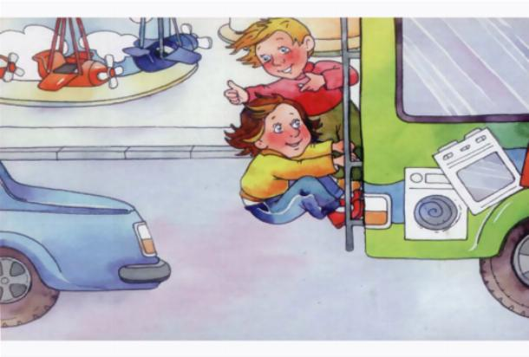 | 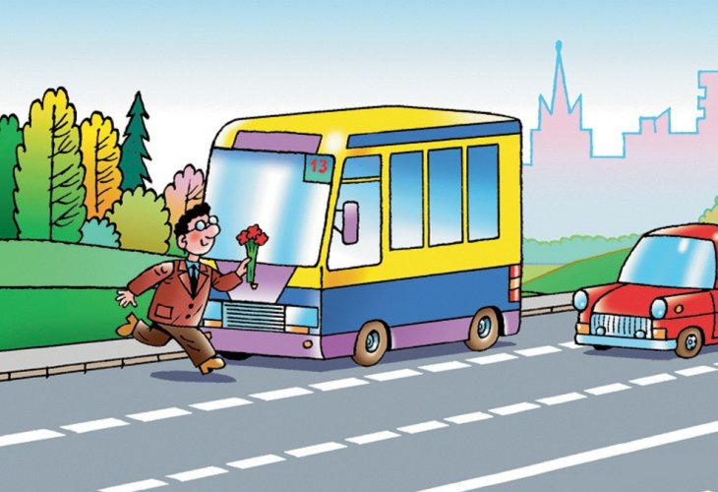
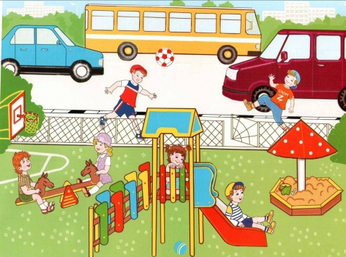 | 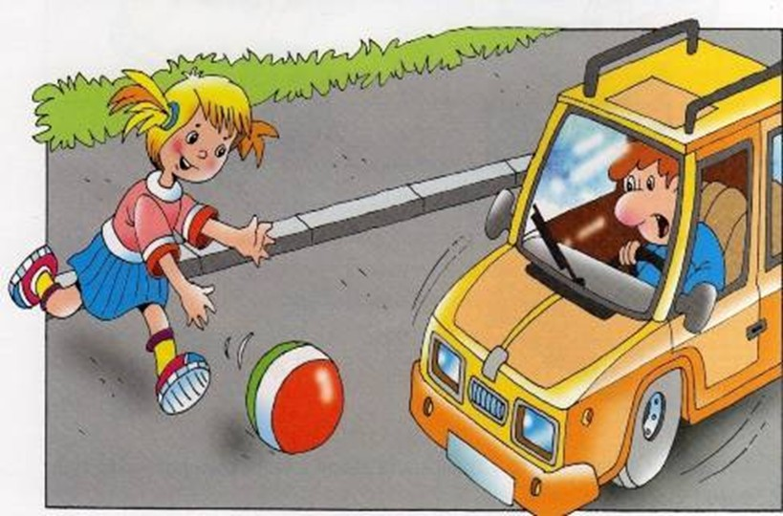
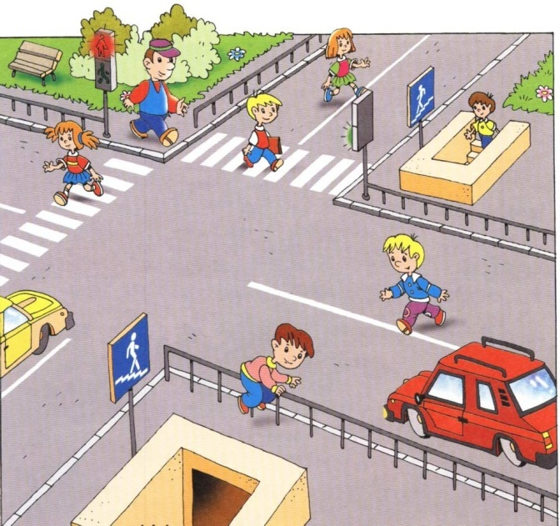 | 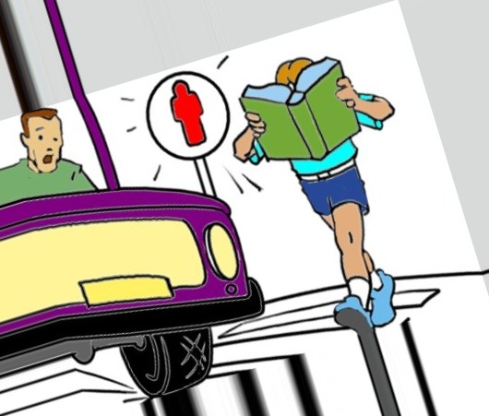

Конкурс “Угадай знаки”
О дорожных знаках: число знаков росло с каждым годом, начиная с 1909 года. Назначение дорожных знаков легко запомнить.
Запрещающие – круглые с красной каймой (ассоциация с огнем) с белым, а некоторые с голубым фоном
Предупреждающие – треугольной формы, с красной каймой.
Предписывающие, т.е. указывающие направление движения, минимальную скорость и т.д. – голубые круглые.
Информационно – указательные знаки – они имеют различный фон: синий, зеленый, белый, желтый. Прямоугольные, квадратные, шестиугольные.
Как называется и что означает этот дорожный знак? Показываются дорожные знаки:

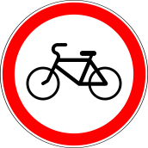велосипедное движение запрещено | 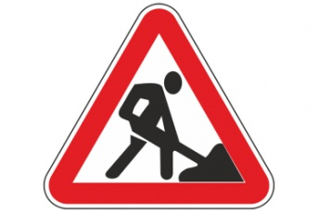дорожные работы
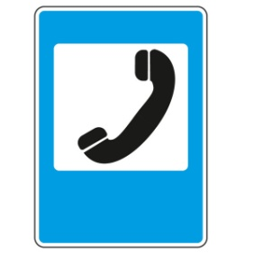 телефон | 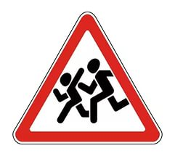 дети
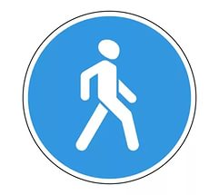пешеходная дорожка |  движение запрещено
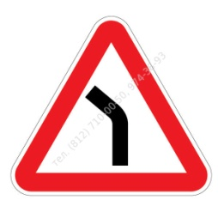 опасный поворот | 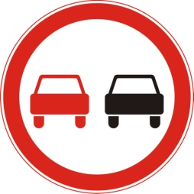 обгон запрещен

Конкурс “Дорожная ситуация”
Командам предлагаются карточки с ситуациями, которые наиболее часто встречаются на дорогах. После трехминутной подготовки учащиеся должны представить план своих действий, исходя из конкретной ситуации.
Ситуации:
1. Вы ехали на заднем сиденье легкового автомобиля. После остановки автомобиля на проезжей части вам необходимо выйти из салона. Как вы поступите?
2. Вы стоите на остановке и ждете автобус. Автобус задерживается, а количество пассажиров на остановке все увеличивается. И вот автобус подъезжает. Как вы поступите в этом случае?
3. При движении в автобусе неожиданно начался пожар. Что вы предпримете?
4. Катаясь на велосипеде, вы подъехали к автомобильной дороге. Вам необходимо перебраться на другую сторону дороги. Как вы это сделаете?

Подведение итогов викторины. Победившие получают грамоты.

Вывод: сегодня мы с вами узнали, как вести себя за рулем велосипеда. Запомнили главные правила управления этим транспортным средством на дорогах и во дворах нашего города; вспомнили и закрепили основные правила дорожного движения. Поняли главное – не стоит подвергать свою жизнь неоправданному риску. Соблюдать правила дорожного движения, быть осторожным на дороге – это не трусость, а умный расчет.

